软件需求说明书(SRS)

城院生态圈
——基于微信小程序的城院动植物交流论坛



项目名称： 城院生态圈
专业班级： 软件工程1903
小组成员：黄依豪，梁晓勇，李东泽
指导教师： 杨枨老师

说明：
1.《软件需求规格说明》(SRS)描述对计算机软件配置项CSCI的需求，及确保每个要求得以满足的所使用的方法。涉及该CSCI外部接口的需求可在本SRS中给出：或在本SRS引用的一个或多个《接口需求规格说明》(IRS)中给出。
2.这个SRS，可能还要用IRS加以补充，是CSCI设计与合格性测试的基础。
版本记录
编号 | 修订日期 | 版本/状态 | 修订人 | 备注
01 | 2021/10/23 | 0.1 | 黄依豪 | 初稿
02 | 2021/10/30 | 0.2 | 黄依豪、李东泽 | 初稿完善
03 | 2021/11/1 | 0.3 | 黄依豪、梁晓勇 | 初稿完善
04 | 2021/11/7 | 1.0 | 黄依豪 | 访谈完善
05 | 2021/11/8 | 1.1 | 黄依豪 | 访谈完善
06 | 2021/12/28 | 1.2 | 黄依豪 | 最终评审前审查并修改内容

目录
软件需求说明书(SRS) 1
目录 3
1引言 5
1.1标识 5
1.2系统概述 5
1.3文档概述 5
1.4基线 6
2引用文件 6
3需求 6
3.1所需的状态和方式 6
3.2需求概述 6
3.2.1目标 6
3.2.2运行环境 7
3.2.3用户的特点 7
3.2.4关键点 7
3.2.5约束条件 7
3.3需求规格 9
3.3.1软件系统总体功能/对象结构 9
3.3.2软件子系统功能/对象结构 13
3.3.3描述约定 13
3.4CSCI能力需求 13
3.5CSCI外部接口需求 14
3.5.1接口标识和接口图 14
3.6CSCI内部接口需求 14
3.7CSCI内部数据需求 14
3.8适应性需求 15
3.9保密性需求 15
3.10保密性和私密性需求 15
3.11CSCI环境需求 15
3.12计算机资源需求 16
3.12.1计算机硬件需求 16
3.12.2计算机硬件资源利用需求 16
3.12.3计算机软件需求 17
3.12.4计算机通信需求 17
3.13软件质量因素 18
3.14设计和实现的约束 18
3.15数据 19
3.16操作 19
3.17故障处理 19
3.18算法说明 20
3.19有关人员需求 20
3.20有关培训需求 20
3.21有关后勤需求 21
3.22其他需求 21
3.23包装需求 21
3.24需求的优先次序和关键程度 22
3.25数据字典及ER图 23
3.26用户访谈 26
3.27界面设计 27
4合格性规定 28
5需求可追踪性 28
6尚未解决的问题 28
7注解 29
附录 29

1引言

1.1标识
文件状态：  [ ] 草稿  [ ] 正式发布  [√] 正在修改 | 文件标识： | SE2021-G005-软件需求说明书(SRS)
文件状态：  [ ] 草稿  [ ] 正式发布  [√] 正在修改 | 当前版本： | 1.2
文件状态：  [ ] 草稿  [ ] 正式发布  [√] 正在修改 | 作者： | 黄依豪、李东泽、梁晓勇
文件状态：  [ ] 草稿  [ ] 正式发布  [√] 正在修改 | 完成日期： | 2021/12/28

1.2系统概述
本文档用于说明对于“城院生态圈”的需求分析。
本项目是通过小程序实现用户的交流论坛——“城院生态圈”，以爱护动植物、科普相关知识为目的，作为一个论坛平台供校内学生们交流动植物。力争做到界面清新、充实功能、无广告、无收费，操作简单易上手，吸引用户加入。本项目实现的小程序最终会在微信小程序的搜索栏下找到并运行。
开发历史：
2021/9/15-2021/9/23 课题选择
2021/9/23-2021/10/10 项目计划制定
2021/10/10-2021/10/17 可行性分析报告制定
2021/10/18-2021/10/24 需求分析报告制定
相关文档：
SE2021-G005-项目想法1.0.docx
SE2021-G005-项目计划表0.1.docx
SE2021-G005-可行性分析报告1.1.docx
投资方、开发方：
G005小组
支持机构：
浙大城市学院
当然用户：杨枨老师
典型用户：黄依豪、李东泽、梁晓勇、黄浩、侯永、顾博宇

1.3文档概述
为了开发出真正满足用户的软件产品，首先必须知道需求。需求分析是发现、求精、建模、规格说明和复审的过程，是开发人员经过深入细致的调研和分析，准确理解用户和项目的功能、性能、可靠性等具体要求，将用户非形式的需求表述转化为完整的需求定义，从而确定系统必须做什么的过程。需求分析能够发现了解用户当前所处的情况，发现用户所面临的问题和对目标系统的基本需求。接下来与用户的深入交流，对用户的基本需求反复细化求精，得出对目标系统的完整、准确和具体的需求，最终确定系统必须具有的功能、性能、可靠性和可用性，必须实现的出错处理需求、接口需求和逆向需求，必须满足的约束条件以及数据需求，还可预测系统的发展前景。
本需求说明用于指导开发“城院生态圈”小程序项目顺利进行并最终通过评审的项目产品。本需求说明面向项目组全体成员。

1.4基线
SE2021-G005-项目想法1.0.docx
SE2021-G005-项目计划表0.1.docx
SE2021-G005-可行性分析报告0.1.docx

2引用文件
本章应列出本文档引用的所有文档的编号、标题、修订版本和发行日期，也应标识不能通过正常的供货渠道获得的所有文档的来源。
[1]GB+T-8567-2006计算机软件文档编制规范 11 - 软件需求规格说明(SRS)
[2]SE2021-G005-项目想法1.0.docx
[3]SE2021-G005-项目计划表0.1.docx
[4]SE2021-G005-可行性分析报告0.1.docx

3需求

3.1所需的状态和方式
所需状态可以分为三类，即未登录用户需求、登陆用户需求和管理员需求，用户需求分为当然用户需求和典型用户需求。小组会通过访谈以及使用情景分析法来获取用户的需求

3.2需求概述

3.2.1目标
- 本系统的开发意图：为了能够更好的让学生了解学校，了解学校内有哪些生态环境，以及提高学生动植物保护的意识。同时提供一个平台供有需要的人们进行交流。
- 本系统的作用范围：微信小程序
- 本系统的主要功能：“云吸猫”“云撸狗”等论坛交流功能，动植物科普功能，动物城友会功能。

3.2.2运行环境
硬件环境：智能手机或者微信桌面版
支持环境：Android系统或IOS系统

3.2.3用户的特点
1、有分享欲；
2、希望能够获取校园内小动物的信息；
3、想要深入了解校园
4、想要了解最近动植物的情况
5、想要通过刷帖打发时间；
6、涵盖本校学生以及老师，少数外校用户；

3.2.4关键点
关键功能：论坛中帖子交流
关键技术：实时更新新发布的帖子，用户与用户之间的互动

3.2.5约束条件

1、经费不足
本项目主要目标为通过软件工程课程，没有赞助商和投资，所以经费需要由小组成员自行承担；
- 学习技术的时间成本高
SpringBoot作为一个随时在更新的技术，小组成员需要不断花时间了解新技术。并且vue对于小组成员来说也不算是很熟悉的语言，花在两门技术上的时间成本会比较高。
- 对于服务器知识了解较少
开发本项目前，小组成员没有使用过服务器进行远端数据存储的经验，在面对设计论坛实时更新帖子功能时，可能会遇到难题。
- 小组成员无法专心开发
小组成员目前都处于大三阶段，本学期除了软件工程课程外，还有其他专业课需要学习，无法一心一意全部投入软件工程课程的学习与实践中，同样，其他课程也需要花费不少的精力，所以小组成员的时间精力都是有限的。

3.3需求规格

3.3.1软件系统总体功能/对象结构
对软件系统总体功能/对象结构进行描述，包括结构图、流程图或对象图。
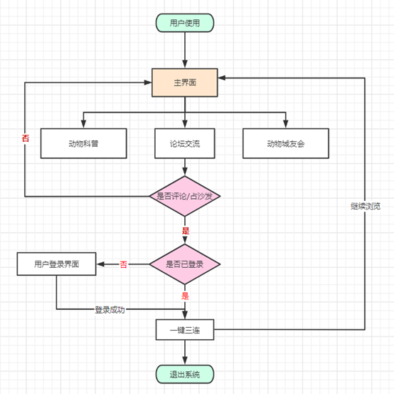
用户界面流程图
用户首先进入主界面，不登录即可查看动植物科普、论坛帖子、动物城友会等信息。但是如果要进一步操作，例如评论就会弹出登录界面。登录后即可使用完整功能。

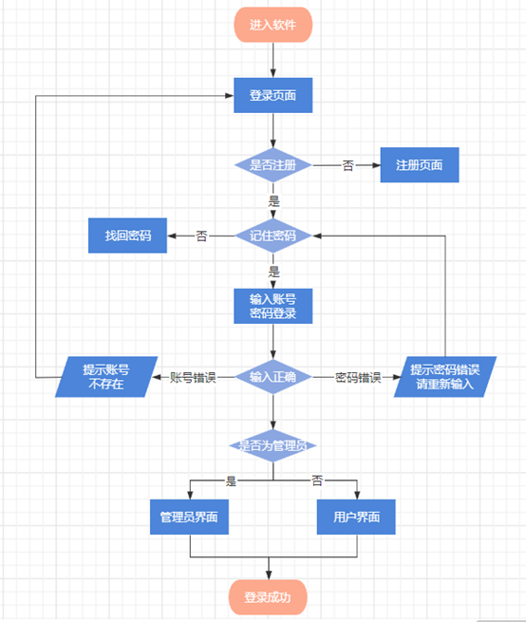
登录系统流程图
用户进入登录界面，登陆界面可以输入账号密码、注册、忘记密码，用户输入账号密码，首先检测账号是否存在，若不存在，则引导用户进行注册。其次检测账号密码是否正确，若不正确，则引导用户进入忘记密码找回密码。最后检测是否为管理员，是则进入管理员界面，否则进入用户界面。
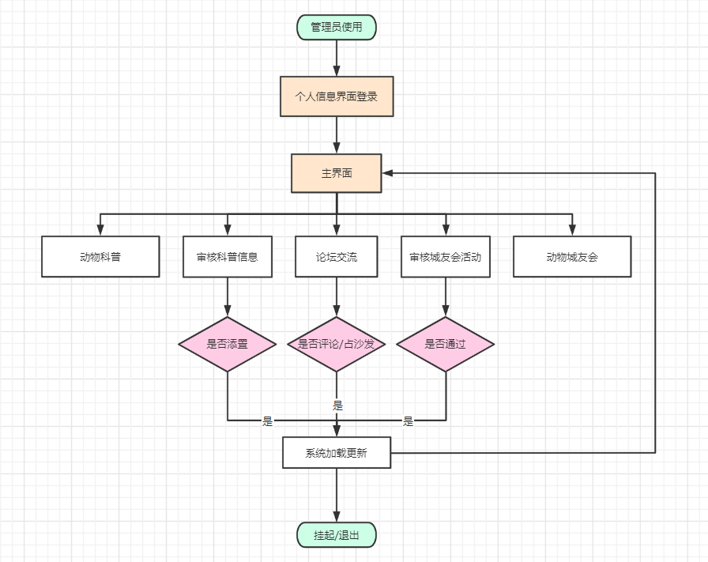
管理员界面流程图
管理员登录后，首先进入主界面，管理员界面提供了用户界面的基本功能，同时也有审核功能，分别为科普信息上传的审核功能和城友会活动的审核功能。审核后信息即可更新。
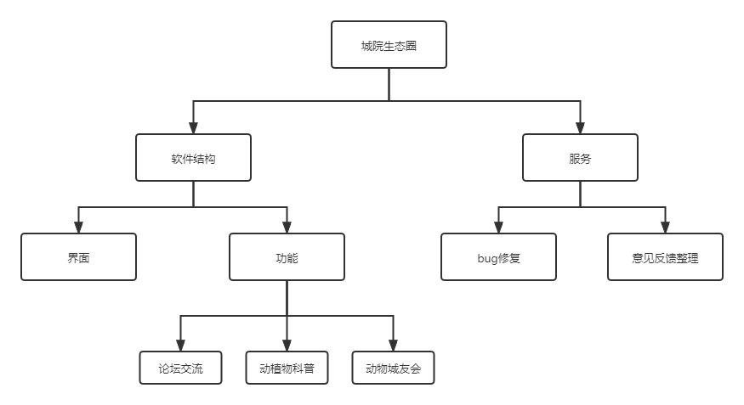
产品层次方框图
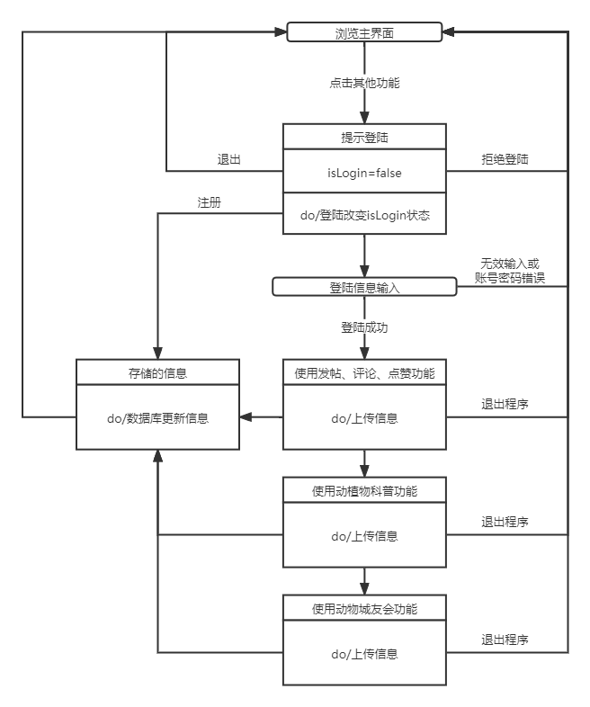
状态图

3.3.2软件子系统功能/对象结构
功能 | 子功能 | 简介
“云吸猫”“云撸狗”论坛界面 | 点赞、评论、收藏、举报、赞赏 | 用户与帖子之间的可进行的操作，增强互动感
动植物科普界面 | 校园内动植物的基本信息概览
动物城友会 | 发起活动、查看已有的活动、查看自己加入的活动
个人信息界面管理 | 修改密码、修改基本资料
管理员审核 | 审核帖子、审核活动信息

3.3.3描述约定
人月:一种表示劳动时间的计量单位，指一个劳动者工作一个月（季、年）。

3.4CSCI能力需求
- 功能需求
  - 动植物科普
收集校园内的动植物照片和基本信息，也可以收集一些学生取的小名，例如“小黑”“小白”等外号，整理成词条供用户查询，同时加入一些物种知识，来作为一个科普类的功能。同时用户可以补充上传未被发现的动植物信息，后续更新会补充。
  - “云吸猫”“云撸狗”等
作为一个开放类的功能，用户可以拍照上传校园内的猫猫狗狗，或者松鼠，甚至是某条鱼。实时更新动物的位置信息和状态，和平台其他用户一起讨论，对小动物有进一步的关照。
  - “动物城友会”
用户可以通过这里发起自己想要为小动物举办的活动，可以是筹资投食、购买治疗药品等。发起活动的用户需要经过平台认证，并且保证后续活动透明公开，需要实时发布活动进展信息。
  - 管理员对信息的审核以及管理
- 可靠性和可用性需求
可靠性：用户账号密码手机号对应、用户和发帖记录一致、用户和评论记录一致、科普信息与真实信息一致、本地和服务器数据一致；
可用性：用户在需要时点击小程序图标启动；
- 出错处理需求
若用户发布违反法律或者具有欺骗、引战等违反社区协议的内容，接受到举报或者管理员直接发现会立刻对此类内容进行删除并清除此用户的数据。
- 逆向需求
  - 不应该违反保护动物、科普知识的初心。
  - 不应该存在违反法律的内容。
  - 不应该承接影响用户体验的商业广告。
  - 不应该存在刷帖、刷屏的现象。
  - 不应该存在未认证信息发布活动的现象。
- 将来可能提出的要求
  - 动物城友会和动植物科普增加点赞评论功能
  - 添加私聊功能

3.5CSCI外部接口需求
本条应分条描述CSCI外部接口的需求。(如有)本条可引用一个或多个接口需求规格说明(IRS)或包含这些需求的其他文档。

a.用户接口：TBD；
b.硬件接口：TBD；
c.软件接口：TBD；
d.通信接口的需求：TBD。

3.6CSCI内部接口需求
无

3.7CSCI内部数据需求
本条应指明对CSCI内部数据的需求，(若有)包括对CSCI中数据库和数据文件的需求。如果所有有关内部数据的决策都留待设计时决定，则需在此说明这一事实。如果要强加这种需求，则可考虑在本文档的3.5.x.c和3.5.x.d给出的一个主题列表。

1、用户账号
2、用户密码
3、用户手机号
4、用户手机验证码
5、用户昵称
6、用户发帖数
7、帖子id
8、帖子评论数
9、帖子点赞数
10、帖子内容
11、帖子赞赏数
12、帖子举报数
13、动植物科普编号
14、动植物科普内容
15、城友会活动编号
16、城友会活动内容
17、管理员账号
18、管理员密码
19、管理员昵称

3.8适应性需求
无

3.9保密性需求
对用户账号密码以及用户个人信息的保密；
对项目开发过程的各项文件保密；
对开发过程中的软件配置项保密；
异地登录触发验证，不通过则冻结账号来实现对个人信息的保密；

3.10保密性和私密性需求
对用户个人信息上传时候的私密性保证；
对管理员账号的私密性保证；

3.11CSCI环境需求

开发环境：微信小程序开发者平台，IDEA开发工具等。
运行环境：微信小程序

3.12计算机资源需求

3.12.1计算机硬件需求
本条应描述cSc1使用的计算机硬件需求，(若适用)包括：各类设备的数量、处理器、存储器、输入/输出设备、辅助存储器、通信/网络设备和其他所需的设备的类型、大小、容量及其他所要求的特征。

笔记本电脑三台
笔记本1：
处理器：Intel® Core™ i7-6100HQ CPU@2.80GHz 2.80GHz
存储器：RAM16.00GB
输入设备：键盘
输出设备：显示器
笔记本2：
处理器：Intel® Core™ i7-8750H CPU@2.20GHz 2.21GHz
存储器：RAM16.00GB
输入设备：键盘
输出设备：显示器
笔记本3：
处理器：Intel® Core™ i5-7200U CPU@2.50GHz 2.71GHz
存储器：RAM8.00GB
输入设备：键盘
输出设备：显示器

3.12.2计算机硬件资源利用需求
本条应描述CSCI计算机硬件资源利用方面的需求，如：最大许可使用的处理器能力、存储器容量、输入/输出设备能力、辅助存储器容量、通信/网络设备能力。描述(如每个计算机硬件资源能力的百分比)还包括测量资源利用的条件。

处理器能力：无上限；
存储器容量：无上限；
输入设备能力：可正常输入即可；
输出设备能力：可正常显示即可；
辅助存储器容量：4GB；
通信/网络设备能力：可正常通信联网即可；
其他资源利用需求：暂时无。

3.12.3计算机软件需求
本条应描述CSCI必须使用或引人CSCI的计算机软件的需求，例如包括：操作系统、数据库管理系统、通信/网络软件、实用软件、输入和设备模拟器、测试软件、生产用软件。必须提供每个软件项的正确名称、版本、文档引用。

操作系统：windows10
数据库管理系统：Navicat for MySQL 11.0.10
通信软件：微信8.0.15、QQ9.5.1
设备模拟器：IntelliJ IDEA 2021.2
生产用软件： 微信开发者工具

3.12.4计算机通信需求
本条应描述CSCI必须使用的计算机通信方面的需求，例如包括：连接的地理位置、配置和网络拓扑结构、传输技术、数据传输速率、网关、要求的系统使用时间、传送/接收数据的类型和容量、传送/接收/响应的时间限制、数据的峰值、诊断功能。

一般需要能够正常联网、上网，可以登录QQ、微信等通信程序进行通信活动即可。

3.13软件质量因素

功能性：实现用户账号密码注册、手机号注册、账号密码登录、手机号登录、论坛发帖、评论、点赞、举报、赞赏、浏览动植物科普、提交新科普、城友会举办活动、参加活动、个人信息查看和修改、退出登录等功能；
可靠性：用户账号密码手机号对应、用户和发帖记录一致、用户和评论记录一致、科普信息与真实信息一致、本地和服务器数据一致；
可维护性：开发小组保持新技术学习，持续开发、确保维护更新；
可用性：用户在需要时点击小程序图标启动；
灵活性：适配各种型号的Android手机和IOS手机、收集用户反馈信息分析必要需求进行软件升级；
可测试性：可使用测试软件进行测试，并编写测试报告；
易用性：交互功能简单易懂，不需要引导即可实现交互。发帖功能、科普功能、城友会功能操作简洁易上手。
其他需求：暂时无。

3.14设计和实现的约束
- 特殊CSCI体系结构的使用或体系结构方面的需求：MySql 11.0.10 数据库、会议记录、可行性分析报告、项目计划、需求分析、总体设计报告、详细设计报告、系统测试报告、项目总结报告、需方提供的转接口以及展示用PC机；
b.特殊设计或实现标准的使用：暂时无；特殊数据标准的使用：暂时无；特殊编程语言的使用：Java语言、vue语言；
c.为支持在技术、风险或任务等方面预期的增长和变更区域，必须提供的灵活性和可扩展性.

3.15数据
说明本系统的输入、输出数据及数据管理能力方面的要求(处理量、数据量)。

本系统的输入为用户的账号密码手机号，输出为用户的信息、发帖记录、点赞记录、参加活动记录等。

3.16操作
常规操作：本系统要求能在一般的Android系统手机和IOS系统手机进行常规的操作；
初始化操作：每次重新启动小程序进行初始化操作，在重新登陆请求前不清除用户的重要数据；
恢复操作：若服务器崩溃，失去数据，还可通过备份服务器恢复数据。

3.17故障处理
a.软件系统的问题：
1、数据错误；
2、程序崩溃；
3、本地数据丢失；
4、硬件出错导致软件系统出错
b.发生错误时的错误信息：
1、数据错误，请重启应用；
2、程序出现错误，请重启应用；
3、本地数据丢失，请联网同步服务器数据；
4、硬件故障，请及时维修；
c.发生错误时可能采取的补救措施：
1、设计合理的数据逻辑系统；
2、小组成员进行系统维护；
3、及时存储服务器数据，在联网状态下为用户提供同步服务；
4、由用户自行维修硬件。

3.18算法说明
TBD

3.19有关人员需求
使用CSCI的人员需求：
人员数量：3；
责任期：至软件工程课程结束；
技能：掌握word、ppt等办公软件的使用方法，能够使用IDEA进行开发；
培训需求：Springboot、Vue开发微信小程序。
支持CSCI的人员需求：
人员数量：不限；
其他需求：无

3.20有关培训需求
Spring Boot学习网站：
https://www.bilibili.com/video/BV1nE41117BQ?from=search&seid=17883960539531662456&spm_id_from=333.337.0.0 【2021.9.15版】

3.21有关后勤需求
暂无

3.22其他需求

当然用户需求：
增强“云吸猫”“云撸狗”互动
典型用户需求：
能够快速审核帖子，信息能迅速被发布。

3.23包装需求
本条应描述需交付的CSCI在包装、加标签和处理方面的需求(如用确定方式标记和包装8磁道磁带的交付)。(若适用)可引用适当的规范和标准。

软件需要打包为压缩包格式，附带安装包logo。
软件Logo

3.24需求的优先次序和关键程度
本条应给出本规格说明中需求的、表明其相对重要程度的优先顺序、关键程度或赋予的权值，如：标识出那些认为对安全性、保密性或私密性起关键作用的需求，以便进行特殊的处理。如果所有需求具有相同的权值，本条应如实陈述。

最高级：当然用户的需求，由于本项目的当然用户，也就是杨枨老师，有着丰富的软件工程项目开发经验，因此杨枨老师对软件的需求在一定程度上能够反应广大用户的需求，具有较大代表性。所以需要将老师的需求优先级放在最高；
剩余的所有需求具有相同的优先度，需要小组成员在共同商讨的情况下，分析需求的必要性再进行处理。

3.25数据字典及ER图
数据字典：

名字：用户信息
别名：
描述：用户基本信息
定义：用户信息 = 账号 + 用户名+ 密码 + 性别 + 手机号
位置：用户信息
名字：账号
别名：
描述：唯一标识用户的关键域
定义：账号 = 8{数字}8
位置：用户登录
用户信息

名字：用户名
别名：
描述：用户昵称
定义：用户名 = 1{字符}5
位置：用户信息
名字：手机号
别名：
描述：用户的手机号码
定义：11{数字}11
位置：用户信息
名字：密码
别名：
描述：验证用户身份
定义：密码 = 8{字母或数字}15
位置：用户登录
用户信息
名字：科普信息
别名：
描述：动物科普信息
定义：动物种类+性别+外号
位置：动物科普
名字：日期
别名：
描述：活动科普论坛更新时间
定义：日期 = 8{数字}8
位置：动物科普、城友会、论坛
名字：动物类别
别名：
描述：详细动物类型
定义：所属科目，品种
位置：动物科普
名字：地点
别名：
描述：城友会活动举办地方
定义：地点 = 0{字符}100
位置：动物城友会

名字：论坛表情
别名：
描述：论坛交流emoji
定义：emoji = {图片}
位置：论坛

名字：动物图片
别名：
描述：论坛内用户上传图片
定义：图片 = {图片}
位置：动物科普、城友会、论坛

名字：活动类型
别名：
描述：城友会活动类别
定义：类型 = {文字}
位置：动物城友会

名字：管理员信息
别名：
描述：管理员基本信息
定义：管理员信息 = 管理员账号 + 管理员名+ 管理员密码
位置：管理用户
名字：管理员账号
别名：
描述：唯一标识管理员的关键域
定义：管理员账号 = 8{数字}8
位置：管理员登录
管理员信息

名字：管理员名
别名：
描述：管理员昵称
定义：管理员名 = 1{字符}5
位置：管理员信息
名字：管理员密码
别名：
描述：验证管理员身份
定义：管理员密码 = 8{字母或数字}15
位置：管理员登录
管理员信息

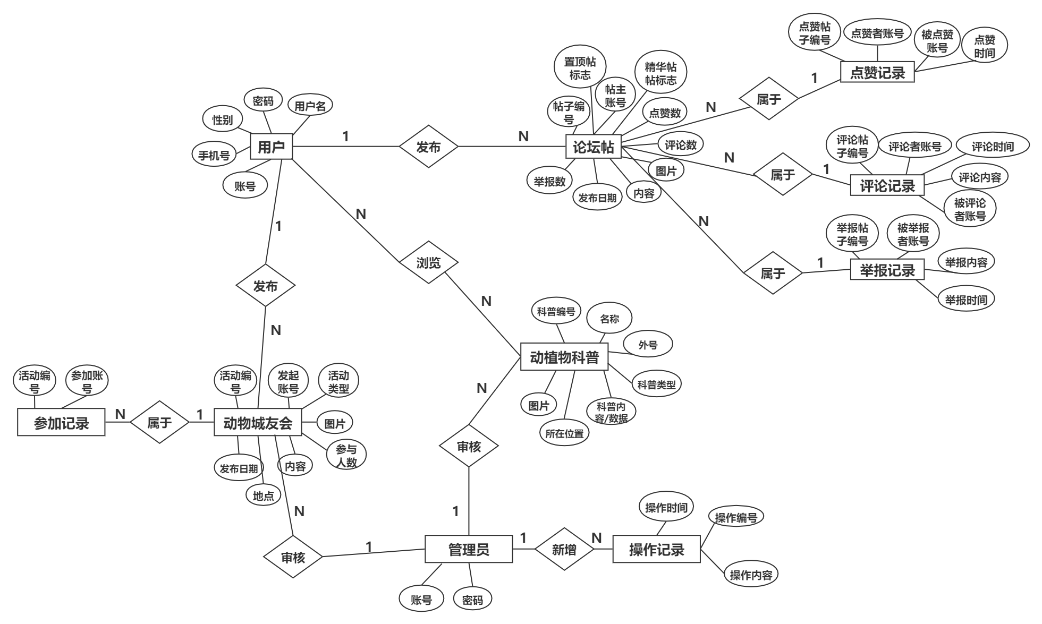
ER图

3.26用户访谈
受访人：顾博宇
访谈人：黄依豪、梁晓勇
时间：2021/10/24/17:12，2021/11/6 13:10
访谈方式：线下
受访谈人特征：典型用户、喜欢动植物、爱刷帖
访谈内容：
- 动物可以添加别名
- 添加标签，快速搜索
- 在论坛功能中可以加入算法，推荐帖子
- 可以看到自己关注的人的帖子
- 地图功能美化一点

受访人：侯永
访谈人：黄依豪、梁晓勇
时间：2021/10/24/17:20
访谈方式：线下
受访谈人特征：典型用户
访谈内容：
- 用户可以自定义名称
- 用户可以不设置性别
- 想要界面更加精美一点
- 设置一个紧急救助界面，能够在特殊情况下及时帮助到动物。

受访人：黄浩
访谈人：黄依豪、梁晓勇
时间：2021/10/24/17:30，2021/11/6 13:10
访谈方式：线下
受访谈人特征：典型用户、喜欢动植物、爱逛虎扑等论坛
访谈内容：
- 私聊可以发图片
- 可以搜索贴子
- 界面UI需要美化，其他地方基本已经满足了需求
- 动物科普界面可以设置回复功能，可以每天实时更新这个动物或者植物的现场状态

受访人：杨枨老师
访谈人：黄依豪
时间：2021/10/29/18:30
访谈方式：线下
受访谈人特征：当然用户、拥有丰富的项目开发经验、对论坛小程序有一定了解和使用
访谈内容：
1.需要有自动登录提示，有弹窗界面
2.还要设置精华帖和置顶帖
3.回帖形式不够清晰，表明是这个回复是回复谁的
4.地图上需要标明哪边有什么样的动物经常有，哪边哪种植物比较多
5.发帖说明中说明只能发jpg,png等图片，说明能不能放文件和视频或者gif，给出发帖 例子
6.需要有管理员界面

受访谈人特征：典型用户、喜欢动植物、爱刷帖

3.27界面设计
打开小程序自动登录弹窗
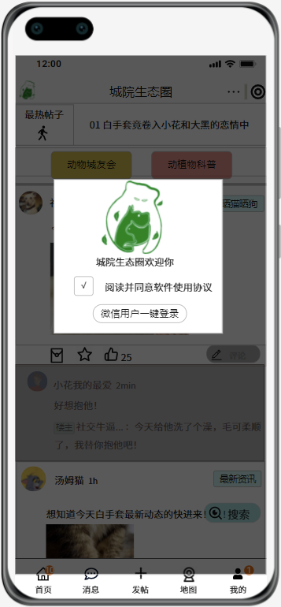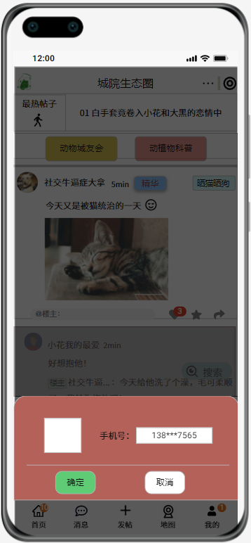
主界面浏览帖子
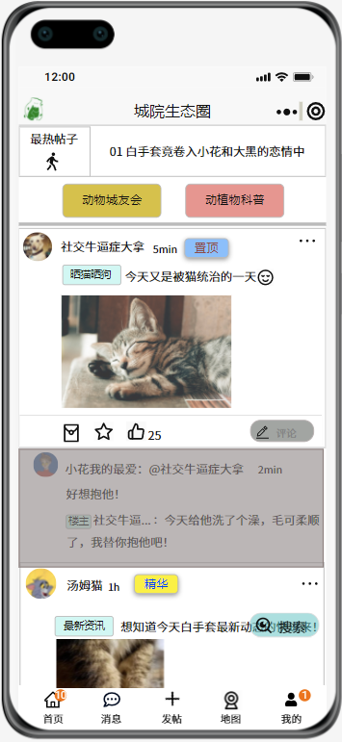
帖子右上角可点开进行举报和分享功能
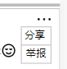
未登录进行点赞或评论等操作会提示
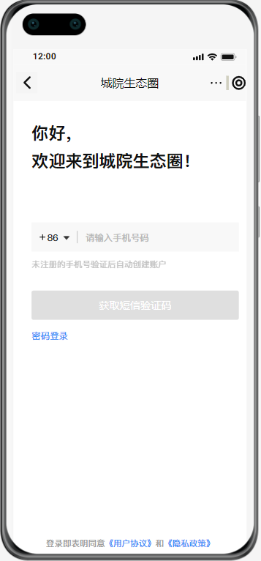
动物城友会界面
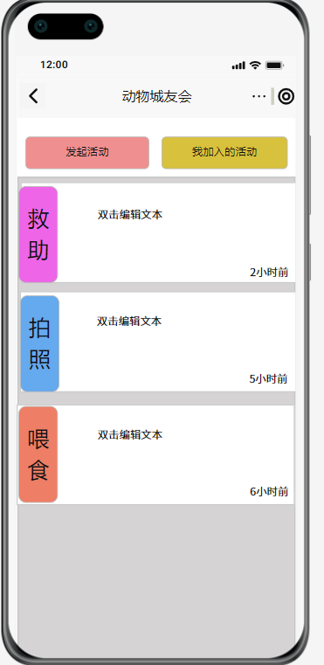

动植物科普界面
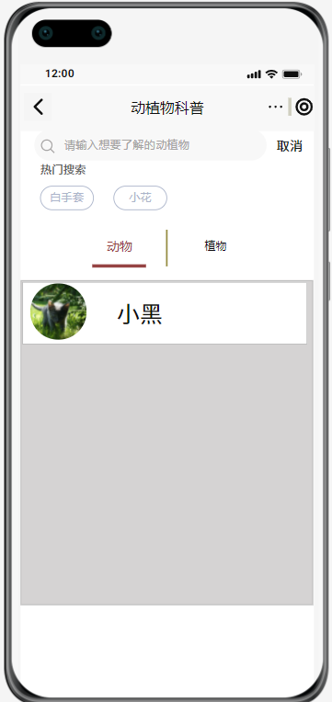
点击查看详情
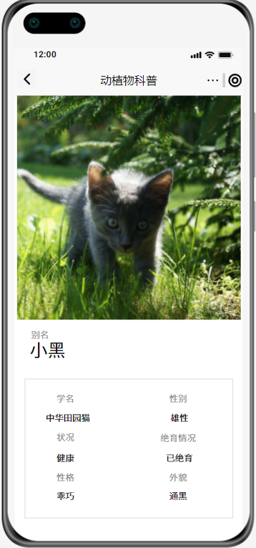

消息中心界面
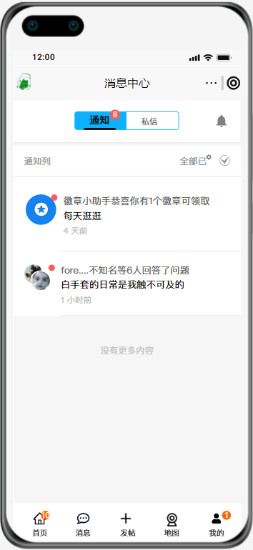
发帖界面
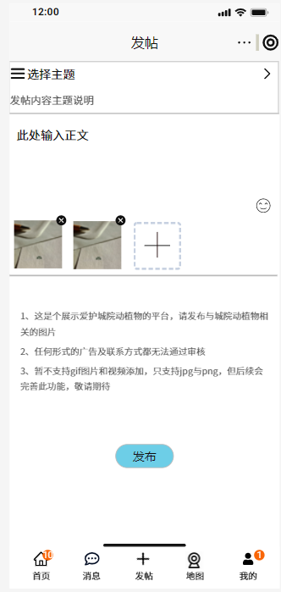

地图界面(标识出哪一块有哪些物种比较多)
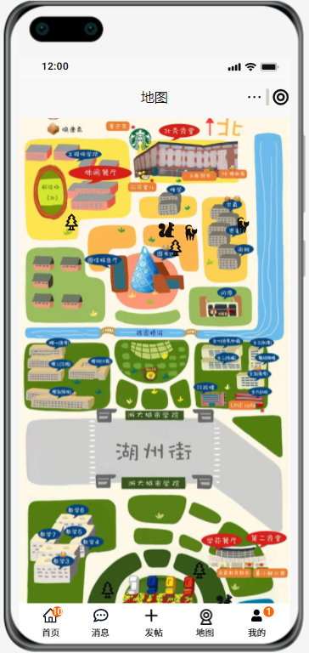
个人信息界面
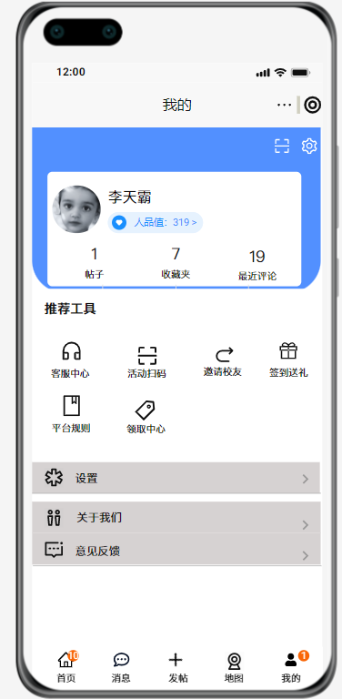
管理员审核界面
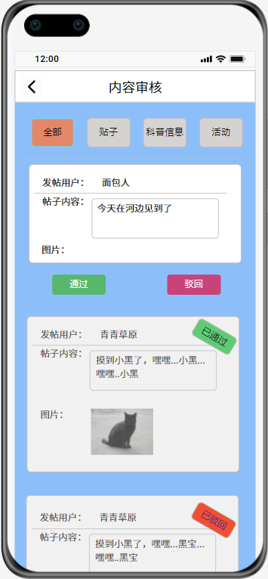

4合格性规定
合格性方法包括：
a.演示：运行依赖于可见的功能操作的CSCI或部分CSCI,不需要使用仪器、专用测试设备或进行事后分析；
b.测试：使用仪器或其他专用测试设备运行CSCI或部分CSCI,以便采集数据供事后分析使用；
c.分析：对从其他合格性方法中获得的积累数据进行处理，例如测试结果的归约、解释或推断；
d.审查：对CSCI代码、文档等进行可视化检查；
e.特殊的合格性方法。任何应用到CSCI的特殊合格性方法，如：专用工具、技术、过程、设施、验收限制。
1、功能需求：审查
2、性能需求：测试
3、可靠性和可用性需求：测试
4、出错处理需求：演示
5、接口需求：审查
6、约束：演示
7、逆向需求：演示
8、将来可能提出的要求：演示

5需求可追踪性
在总体设计阶段，很多需求细节客户自己可能会出现编程，因此这一阶段无法达成一个一成不变的规格说明，这就必须允许客户在开发过程中不断明确自己的需求，我们将持续与用户保持联系来保持总体设计说明的可修改性和可理解性。
同时总体设计说明书与相关文档应可以相互对照和查阅。

6尚未解决的问题
- ER图的结构不一定完备。
- 界面设计暂未定稿。
- 文档中还存在许多TBD的部分，依照目前的情况暂时无法为其做出定义。

7注解
Android：安卓是一种基于Linux内核（不包含GNU组件）的自由及开放源代码的操作系统。
Android Studio：谷歌推出的一个Android集成开发工具，基于IntelliJ IDEA. 类似 Eclipse ADT，Android Studio 提供了集成的 Android 开发工具用于开发和调试。
APP：手机软件，主要指安装在智能手机上的软件，完善原始系统的不足与个性化。使手机完善其功能，为用户提供更丰富的使用体验的主要手段。
Bugzilla ：一个开源的缺陷跟踪系统（Bug-Tracking System），它可以管理软件开发中缺陷的提交（new），修复（resolve），关闭（close）等整个生命周期。
Dart：Dart是一种针对 web 和移动设备开发进行了优化的编程语言。
CSCI：计算机软件配置项(Computer Software Configuration Item)。
Flutter：Flutter 是 Google 开源的 UI 工具包，帮助开发者通过一套代码库高效构建多平台精美应用，支持移动、Web、桌面和嵌入式平台。
IOS: iOS是由苹果公司开发的移动操作系统。
Mysql：Mysql是一种关系数据库管理系统，关系数据库将数据保存在不同表中，增加了速度提高了灵活性。
Spring Boot：SpringBoot是由Pivotal团队在2013年开始研发、2014年4月发布第一个版本的全新开源的轻量级框架。它基于Spring4.0设计，不仅继承了Spring框架原有的优秀特性，而且还通过简化配置来进一步简化了Spring应用的整个搭建和开发过程。
Windows：Windows操作系统是美国微软公司研发的一套操作系统。

附录
参考资料：
[1]项目计划书模板（GB/T8567-2006）
[2]《软件工程导论》 需求分析 p.55-73
[3]《软件工程导论》 软件配置管理p.328-331
[4]Spring Boot官网：https://spring.io/projects/spring-boot
[5]Vue中文官网：https://cn.vuejs.org/v2/guide/
[6]GB+T-8567-2006计算机软件文档编制规范 11 - 软件需求规格说明(SRS)
[7]

